Transmiterea modificărilor de la o stație la celelalte
În cadrul sistemului distribuit va exista unul sau mai multe procese speciale numite trackeri, care vor menține o lista cu toate stațiile prezente în sistem. Dacă vor exista mai mulți trackeri, atunci mulțimea stațiilor va fi împărțită în mai multe submulțimi, fiecare cu un tracker propriu.
Atunci când o stație detectează o schimbare a sistemului de fișiere, ea va lua de la tracker lista cu IP-uri și va transmite la un IP aleator modificările ei. Apoi cele doua stații vor găsi alte doua stații aleatoare la care vor transmite modificările. Algoritmul se repeta pana când toate stațiile vor avea modificările făcute. Acest tip de protocol se numește gossip sau epidemic: https://en.wikipedia.org/wiki/Gossip_protocol .
Fiecare stație va avea grija de alte stații. Ea va avea conexiuni permanente cu ele. La o perioada fixa de timp, stația va transmite celorlalte stații mesaje de tip heart beat și va aștepta mesaje de același fel de la celelalte stații. Atunci când o stație nu mai primește mesaje de la stațiile de care are grija, ea va anunța trackerul, iar el o să șteargă adresa stației respective din lista.
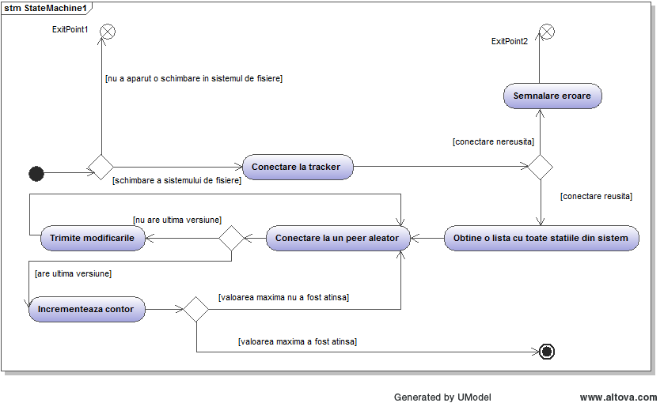Figura 1: State machine al algoritmului epidemic.

Serverul de operații cu fișiere
Fiecare stație va avea un proces care va realiza diferite operații cu fișiere la distanța. Procesul este un server realizat în C++ și permite următoarele operații:
- citire secțiune de fișier (nume fișier, poziție, lungime)
- suprascriere secțiune în fișier (nume fișier, poziție, buffer, lungime)
- creare fișier sau director
- ștergere fișier sau director
- copiere fișier sau director
- redenumire fișier sau director
- informații despre fișier sau director
Cu ajutorul serverului, o stație va transmite alteia modificările necesare pentru sincronizare.
Operațiile cu fișiere vor face parte dintr-o biblioteca, iar serverul va încarcă biblioteca dinamic.

